Главбуху запретили работать у конкурентов.
Законно ли это и что будет, если нарушить условие

Разобрали с юристами и Рострудом, как поступить бухгалтеру, которому работодатель запретил работать на конкурентов. Ситуацией с нами поделилась главбух из Москвы Елена И. Она пришла работать в крупную компанию, но со временем конкурирующая организация пригласила ее к себе на более выгодных условиях. Только вот в трудовом договоре Елены есть запрет на работу у конкурентов в течение трех лет после увольнения. Читайте, насколько это условие законно и можно ли обойти ограничение.

Законно ли запрещать работнику уходить к конкурентам
Компании включают в трудовые договоры условие о так называемой неконкуренции, чтобы сотрудники не разгласили конфиденциальную информацию. Но запрещать после увольнения устраиваться к конкурентам незаконно, считают в Роструде.
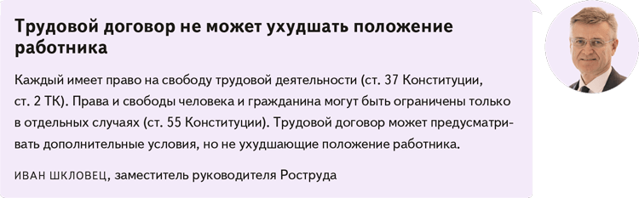
Как поступить, если в вашем договоре есть условие о неконкуренции
Вы вправе обжаловать незаконное условие трудового договора. Для этого можно обратиться в трудинспекцию. Она предпишет работодателю внести изменения в договор. При этом не исключено, что работодателя оштрафуют на сумму до 100 000 руб. (ч. 4 ст. 5.27 КоАП).
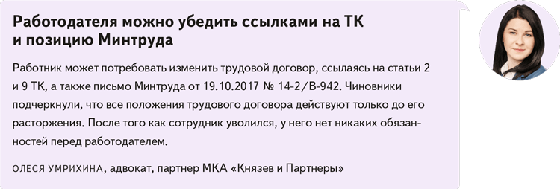
Впрочем, не обязательно тратить время на споры. Незаконное условие можно просто не выполнять, оно не имеет юридической силы. Но все же есть риски в случае, если конкурент узнает секреты бывшего работодателя.
Какая опасность остается для главбуха
В локальном акте и трудовом договоре сотрудника компания вправе закрепить режим коммерческой тайны. За ее разглашение работника могут привлечь к ответственности, в том числе после увольнения из организации.
Компания вправе засекретить любые сведения, которые имеют потенциальную коммерческую ценность для конкурентов (ст. 3 Федерального закона от 29.07.2004 № 98-ФЗ). Исключение — сведения, установленные статьей 5 Закона № 98-ФЗ. В частности, это информация о численности работников или долгах по зарплате. В отношении таких сведений режима коммерческой тайны быть не может. Например, главбуху могут запретить раскрывать сведения о состоянии банковских счетов, задолженности предприятия, его плановых и фактических показателях. Если разглашение таких сведений нанесет компании материальный ущерб, она может взыскать его с бывшего работника через суд.
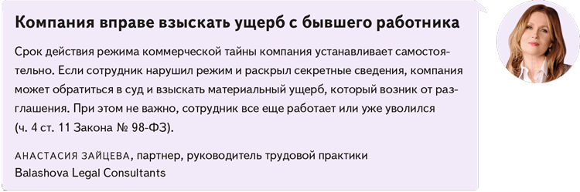
Конечно, не факт, что работодатель выиграет в суде дело о взыскании ущерба. Связь разглашения с ущербом и размер потерь нужно еще доказать. Стоимость потерянной конфиденциальной информации — величина довольно условная. Трудно ее рассчитать, а потом убедить судей, что это реальная сумма.
За разглашение тайны возможна и уголовная ответственность (ч. 2 ст. 183 УК). Виды наказаний такие: штраф, исправительные работы или лишение свободы на срок до четырех лет. Если утечка коммерческой тайны вызвала серьезные последствия, например ухудшение финансового состояния компании, ответственность строже, максимальный срок — семь лет лишения свободы (ч. 3, 4 ст. 183 УК).
Иногда работодатели используют в трудовом договоре такую стимулирующую меру для сотрудников: им платят вознаграждение после увольнения за то, чтобы они не устраивались к конкурентам. Если сотрудник нарушает это условие, его лишают выплат.
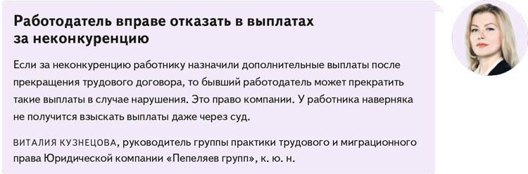
Журнал «Главбух» №2, 2025

